会员注册

第一步：进入电商平台
在浏览器中输入网址：http://www.ccego.cn/index.htm。进入焦煤易购平台。
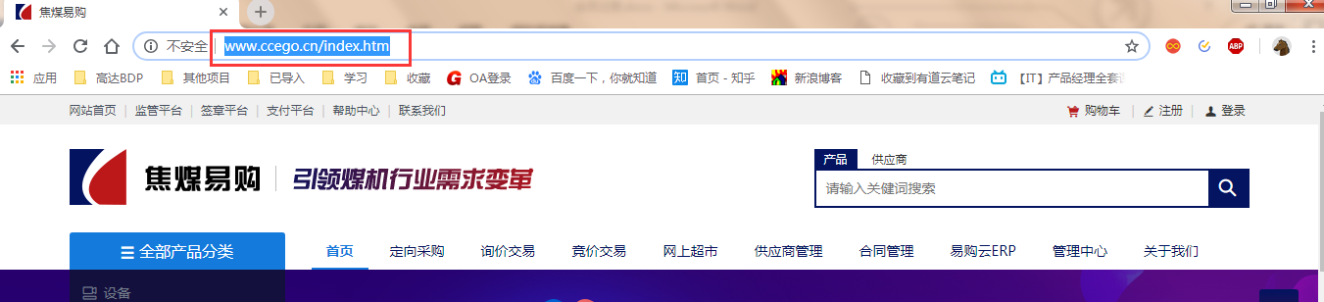

第二步：采购商注册
采购商在使用焦煤易购电商平台进行设备采购时，首先需要在平台注册，并经过管理员资质审核后方可进行设备采购。
【注】：同样的登录名、企业名称、会员简称不可重复注册
具体注册步骤如下：
1、在首页上点击“注册”按钮，在弹出的页面中，填写相应信息，进行注册。
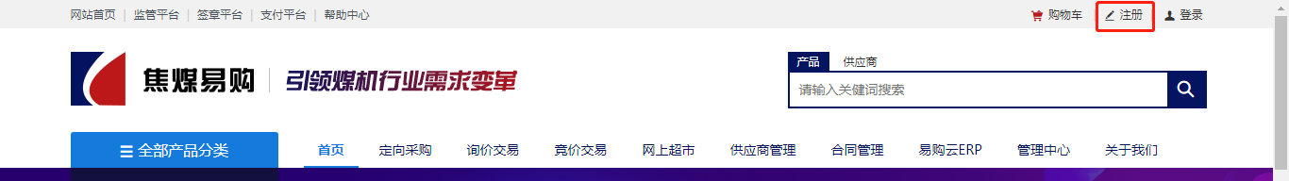
2、在供需关系中选择“采购商”，并填写企业基本信息和上传企业相关资质，之后点击“提交”。即可完成企业用户注册，并等待平台管理员审核资质，在审核通过后会通过短信形式提示企业注册成功，可以登录进行商品的采购。
